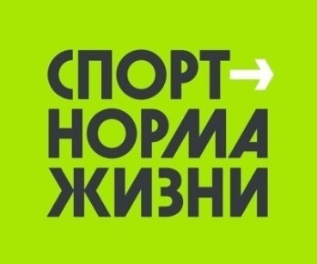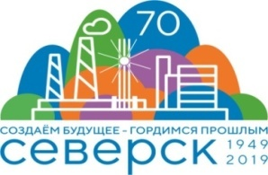

Описательный отчет за ноябрь
14 и 21 ноября на территории около ЗХК «СеверСК» по адресу: ул. Калиниа, 157 прошел открытый мастер – класс по северной ходьбе в рамках проекта «Северские ЗОЖигалки». Участникам дали первоначальные знания теории занятий северной ходьбой, предложили пройти дистанцию. Участникам в рамках проекта были вручены памятные призы. Мероприятие провел инструктор по спорту МБУ ДО ДЮСШ «Смена» – Соколовский А.А.

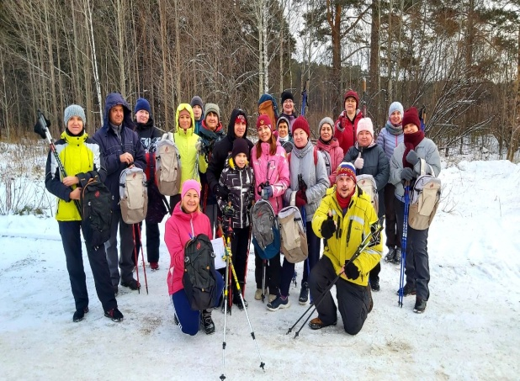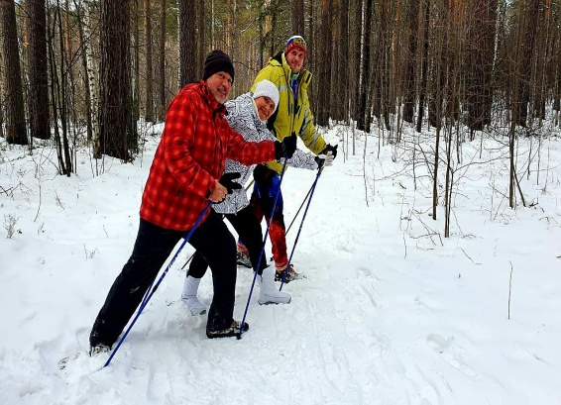

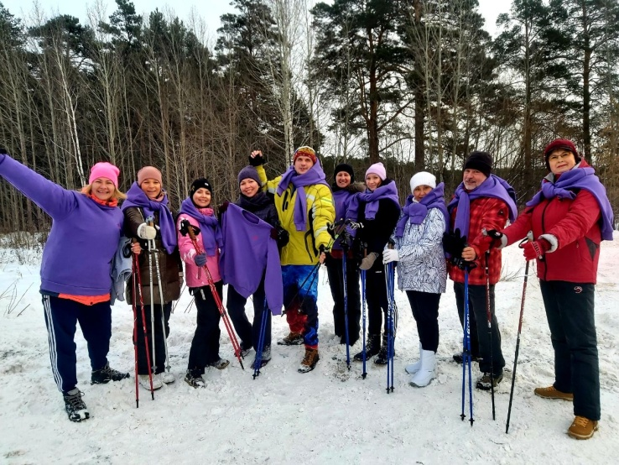
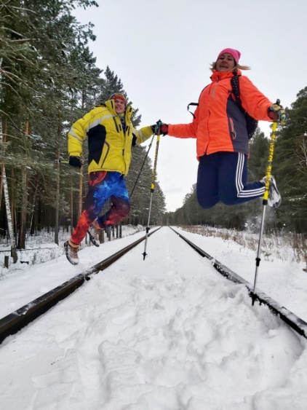

14 – 15 ноября прошел детский открытый танцевальный мастер – класс «В РИТМЕ ТАНЦА» под руоководством инструктора по спорту – Синаевской Галины Владимировны. Участницам показывали элементы различных направлений танцев. Все получили поощрительные призы за участие в открытом танцевальном мастер – классе. Мероприятие прошло в фитнес центре «Вертикаль» по адресу: ул. Победы, 37.

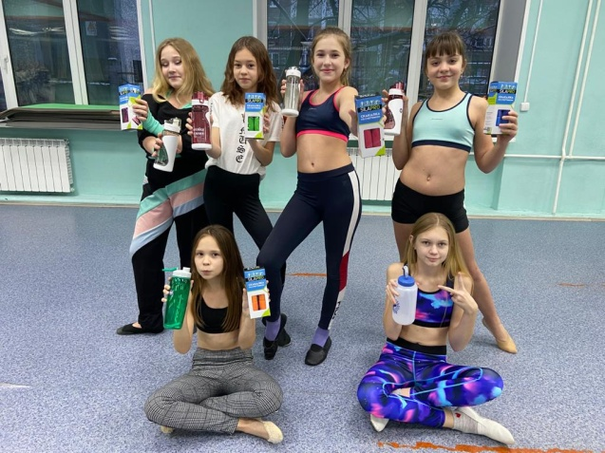
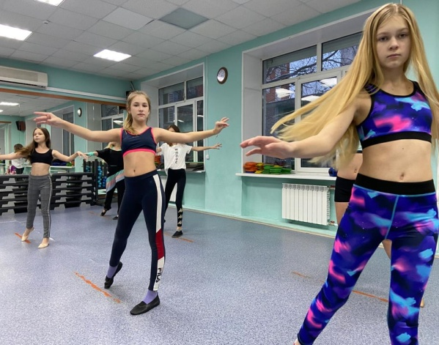
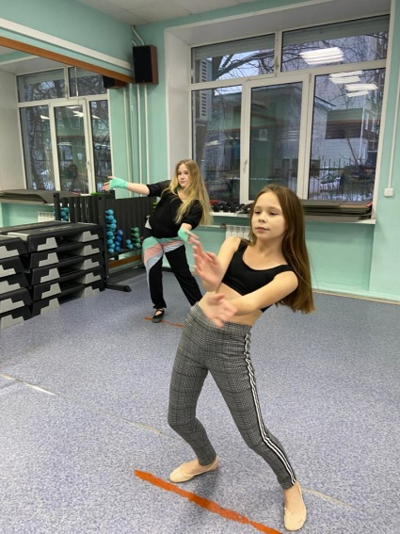
16 ноября для воспитанников микрорайона «Сосновка» прошло открытое занятие по сдаче нормативов «Покажи лучший результат!» Мероприятие проводилось в спортивном зале «Кедр» по адресу: микр. Сосновка, ул. Сосновая, 16, стр.2. Участники выполняли следующие нормативы: поднимание туловища из положения лежа на спине, сгибание и разгибание рук в упоре лежа на полу, прыжки на скакалке, часть из которых входит в комплекс ГТО. За участие всем вручены призы. Мероприятие провел инструктор по спорту – Лебедева В.А.

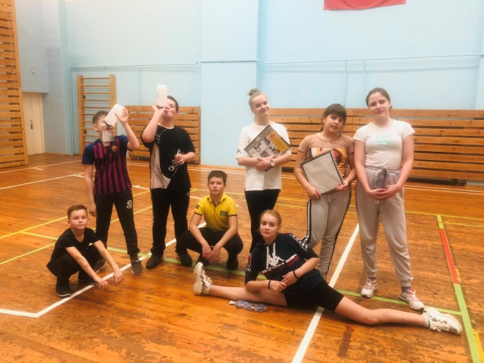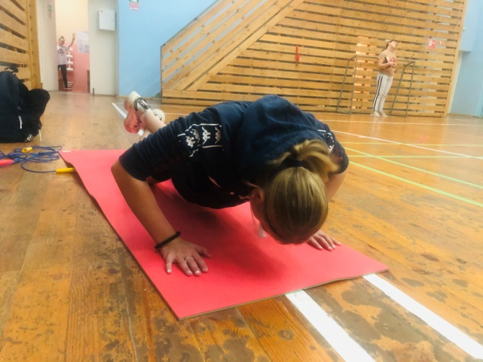

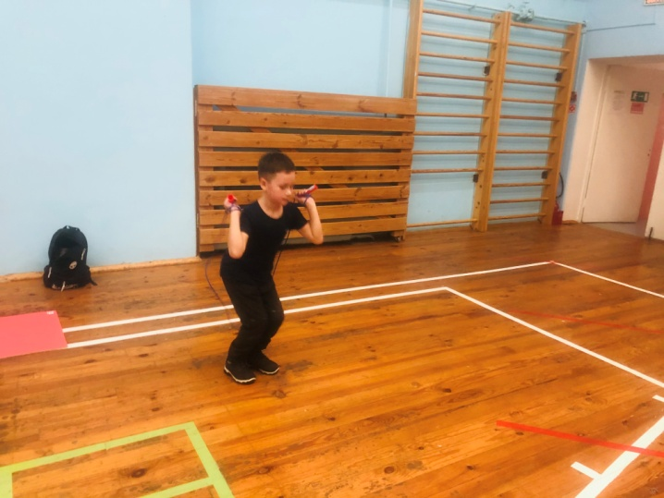
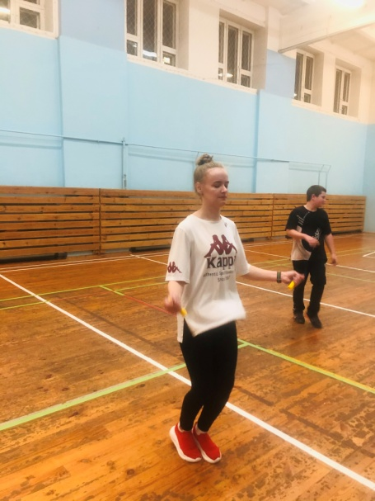

- Юноши:

